东华大学实验报告
课程 数字图像处理 名称 中值滤波附加实验
系 别______计算机学院____________ 实 验 日 期 2019年 12 月 5 日
专业班级______计算机1701____________ 实 验 报 告 日 期 2019年 12 月 5 日
姓 名__石京儒__学号_170950113____ 报 告 退 发 ( 订正 、 重做 )
E_mail:___496738668@qq.com________ 教 师 审 批 评 分___________________

实验名称

实验目的
图像变换是数字图像处理中的一种综合变换，如直方图变换、几何变换等。通过本实验，使得学生掌握两种变换的程序实现方法。

实验任务
已知一个 宽度为W（W=4), 高度为H(H=4)的图像如下所示：
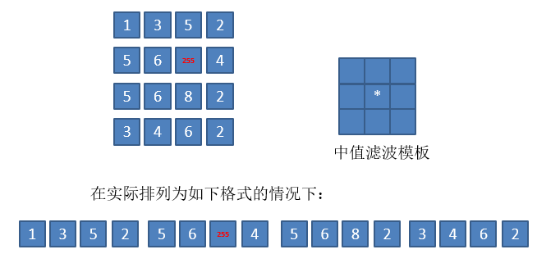
请编程实现图示中值滤波模板的处理结果。
提示：根据 w =4 ,h =4 找到中值滤波模板覆盖的像素值，后排序求中值

三、实验环境
本实验在Windows平台上进行，对内存及CPU主频无特别要求，使用VC或者MINGW（gcc）编译器均可。
实际实验环境如下：
- Window10 1903 x64
- RAM：8.00GB
- CPU：Inter(R) Core(TM) i5-4210U
- SSD:TOSHIBA-TR200
- MinGW(gcc)
环境配置方法如下：
- 下载MinGW，解压后放至C:。
- 将C:\MinGW\bin添加到系统环境变量PATH。
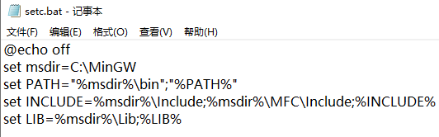
- 运行setc.bat，实现编译环境的配置。
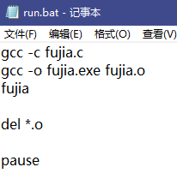
- 另外为了节省在cmd中反复打字的时间，并且为了保持文件夹清洁，在编译完成后删除中间文件，编写了一个快速编译运行的bat文件。

四、设计思路
介绍代码的框架结构、所用的数据结构、各个类的介绍（类的功能、类中方法的功能、类的成员变量的作用）、各方法间的关系
- 框架结构：
整体代码只有一个文件组成，是fujia.c
- 数据结构：
int in[];//存储输入的n*n的一维数组
const int w,h;//存储数组的长宽常量
int out[w*h];//存储输出的w*h一维数组
- 函数介绍：
没有函数
- 关键思路介绍：
  - 中值滤波的方法
使用out数组记录中值滤波后的结果。用两个for来表示这是一个二维的矩阵。由于是一维数组in，需要使用k1、k2和k3用来分别表示矩阵中的上一行、当前行和下一行。将当前行的当前点k2以及附近的8个邻接点传入Median函数，其中含有一个简单优化过的冒泡排序，得到中间值作为右值，传给左值out。其中还有一个边缘判断的if，如果当前点是边缘，就直接把in的当前值赋给out
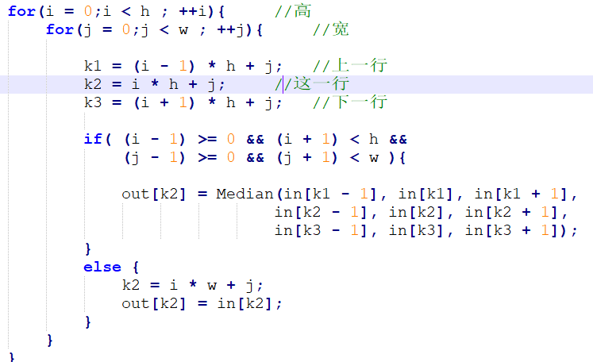
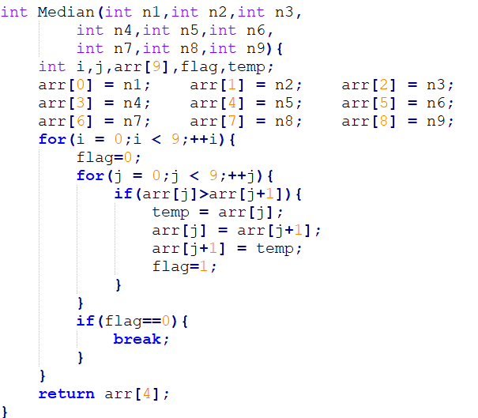

五、具体实现
- fujia.c
#include <stdio.h>
int Median(int n1,int n2,int n3,
int n4,int n5,int n6,
int n7,int n8,int n9){
int i,j,arr[9],flag,temp;
arr[0] = n1; arr[1] = n2; arr[2] = n3;
arr[3] = n4; arr[4] = n5; arr[5] = n6;
arr[6] = n7; arr[7] = n8; arr[8] = n9;
for(i = 0;i < 9;++i){
flag=0;
for(j = 0;j < 9;++j){
if(arr[j]>arr[j+1]){
temp = arr[j];
arr[j] = arr[j+1];
arr[j+1] = temp;
flag=1;
}
}
if(flag==0){
break;
}
}
return arr[4];
}
int main()
{
int i, j, k1, k2, k3;
const int w=4,h=4;
int in[] = { 1,3,5,2,
5,6,255,4,
5,6,8,2,
3,4,6,2 };
int out[w*h];
for(i = 0;i < h ; ++i){ //高
for(j = 0;j < w ; ++j){ //宽

k1 = (i - 1) * h + j; //上一行
k2 = i * h + j; //这一行
k3 = (i + 1) * h + j; //下一行

if( (i - 1) >= 0 && (i + 1) < h &&
(j - 1) >= 0 && (j + 1) < w ){

out[k2] = Median(in[k1 - 1], in[k1], in[k1 + 1],
in[k2 - 1], in[k2], in[k2 + 1],
in[k3 - 1], in[k3], in[k3 + 1]);
}
else {
k2 = i * w + j;
out[k2] = in[k2];
}
}
}

for(i=0;i<h;++i){
for(j=0;j<w;++j){
printf("%d ",in[i*w+j]);
}
printf("\n");
}
printf("\n");
for(i=0;i<h;++i){
for(j=0;j<w;++j){
printf("%d ",out[i*w+j]);
}
printf("\n");
}
return 0;

}
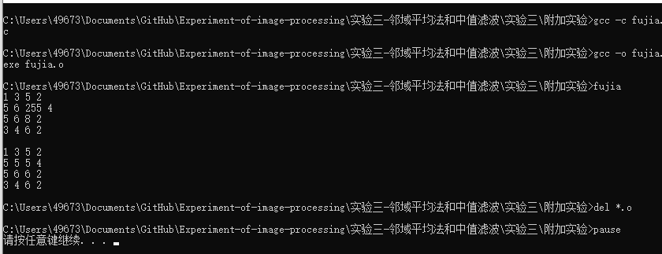

六、心得体会
总体来说这次实验还是非常基础的，没有遇到太多的困难，完全是数学上的问题。就是将除了边缘的点以及周围8点传入Median函数，得到中值的返回值赋给out数组，边缘点不做处理直接赋值。
希望老师下次也可以提前把实验内容放出。

